ZLPACSYS 운영자 매뉴얼
PAC System Setting 프로세스 가이드
v1.0 — 화면별 필드 설명 및 저장 테이블 매핑
작성일: 2026-05-06

1. 프로그램 개요

1.1 프로그램 정보
프로그램 ID | ZLPACSYS
프로그램 명 | PAC System Setting
기능 | CWF(Closing Workflow) 솔루션의 시스템 전역 환경 설정
호출 경로 | 트랜잭션 코드 ZPACSYS 또는 SE38 → ZLPACSYS 실행
접근 권한 | 관리자 권한 필요 (메모리 파라미터 ZPAC_ADMIN 또는 Special Auth Role 보유자)
편집 모드 | 초기 진입 시 조회 모드, 상단 [Change] 버튼 클릭으로 편집 모드 전환
저장 테이블 | ZTPACSYS (메인 시스템 설정), ZTPACLANG (다국어 코드)

1.2 화면 구성
ZLPACSYS는 다음과 같이 6개 탭으로 구성됩니다. 각 탭은 CWF 운영의 특정 영역을 제어하며, 탭 간 설정은 상호 영향을 줄 수 있습니다.
- General Set-up: 데이터 편집 권한, 연결, 화면 컨트롤, 메일링, 조직 설정 등 전반적 환경
- Logging: 로그 저장 정책 및 자동 새로고침 주기
- User Management: 사용자 정보 출력 필드 및 알람 채널(Mail/To-Do/Messenger) 활성화
- Authorization: 관리자/TF/HQ Role 체크 방식, Notice/Skip 권한 룰
- Job Control: 배치 잡 그룹화 및 자원 할당 기준
- Fiori Set-up: Fiori Portal/World Map/Node Line 화면 구성
[주의] ZLPACSYS의 설정값은 시스템 전체에 영향을 미치는 글로벌 설정입니다. 변경 전 반드시 영향 범위를 검토하고, 운영 환경에서는 결산 종료 후에 변경하는 것을 원칙으로 하시기 바랍니다.

1.3 주요 저장 테이블
ZLPACSYS의 모든 설정값은 다음 2개 테이블에 저장됩니다.
테이블 | 관련 탭 | 용도
ZTPACSYS | 전체 (6개 탭) | PAC System Setting의 메인 설정 테이블. General Set-up / Logging / User Management / Authorization / Job Control / Fiori Set-up 6개 탭의 모든 필드 값이 본 테이블의 컬럼에 저장됨 (CLIENT 단위 단일 레코드)
ZTPACLANG | General Set-up | Multi Language 활성화 시 사용하는 언어 코드 관리 테이블. [Language] 버튼을 통해 등록된 다국어 코드가 저장됨

※ ZTPACSYS는 6개 탭의 모든 설정을 단일 레코드로 저장하므로, [Change] 버튼으로 편집 모드 진입 후 [저장] 시 어느 탭의 어떤 필드를 변경하더라도 ZTPACSYS 한 건이 업데이트됩니다.

2. General Set-up 탭
CWF 시스템의 기본 환경을 설정하는 탭으로, 데이터 편집 권한, RFC 연결, Fiori URL, 메일링 방식, 조직 설정 등을 관리합니다.
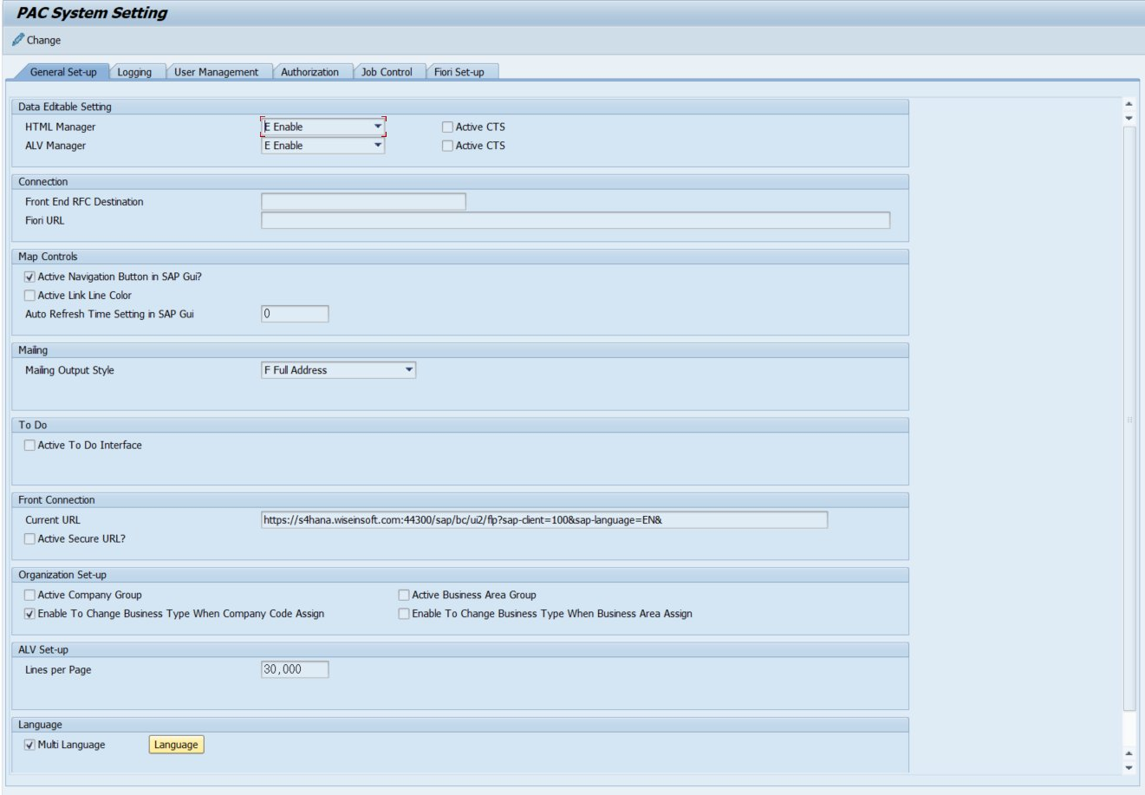
[화면] General Set-up 탭

2.1 필드 설명
영역(Section) | 필드명 | 타입 | 설명 / 운영 가이드
Data Editable Setting | HTML Manager | Dropdown | HTML 화면(Fiori 등)에서 데이터 편집 가능 여부. E Enable / D Disable. 운영 권장: E Enable
Data Editable Setting | HTML Manager - Active CTS | Checkbox | HTML Manager 변경 시 CTS 이관 대상으로 포함할지 여부
Data Editable Setting | ALV Manager | Dropdown | SAP GUI ALV 화면의 편집 가능 여부. E Enable / D Disable
Data Editable Setting | ALV Manager - Active CTS | Checkbox | ALV Manager 변경 시 CTS 이관 대상 포함 여부
Connection | Front End RFC Destination | RFC | 프론트엔드(Fiori 서버) RFC Destination. SM59에서 사전 등록 필요
Connection | Fiori URL | URL | Fiori Launchpad 진입 URL. 운영/품질 환경별 상이
Map Controls | Active Navigation Button in SAP Gui? | Checkbox | SAP GUI 화면의 World Map 네비게이션 버튼 활성화
Map Controls | Active Link Line Color | Checkbox | Map의 액티비티 간 Link Line 색상 표시 활성화
Map Controls | Auto Refresh Time Setting in SAP Gui | Number(초) | SAP GUI 모니터링 화면의 자동 새로고침 주기. 0 = 수동
Mailing | Mailing Output Style | Dropdown | 메일 발송 시 수신자 표시 형식. F Full Address / S Short Name 등
To Do | Active To Do Interface | Checkbox | To-Do Interface 활성화 여부. 비활성화 시 To-Do 발송 중단됨
Front Connection | Current URL | URL(읽기) | 현재 시스템에서 인식한 Front URL (자동 감지)
Front Connection | Active Secure URL? | Checkbox | HTTPS 강제 적용 여부
Organization Set-up | Active Company Group | Checkbox | Company Code 그룹화 기능 활성화
Organization Set-up | Active Business Area Group | Checkbox | Business Area 그룹화 기능 활성화
Organization Set-up | Enable To Change Business Type When Company Code Assign | Checkbox | Company Code 할당 시 Business Type 변경 허용
Organization Set-up | Enable To Change Business Type When Business Area Assign | Checkbox | Business Area 할당 시 Business Type 변경 허용
ALV Set-up | Lines per Page | Number | ALV 화면 페이지당 라인 수. 기본 30,000
Language | Multi Language | Checkbox + Button | 다국어 지원 활성화. [Language] 버튼으로 언어 코드 관리

2.2 운영 가이드
- HTML Manager / ALV Manager는 일반적으로 [E Enable]로 운영하며, 비활성화 시 사용자 데이터 입력이 모두 차단되므로 주의
- Front End RFC Destination이 변경되면 Fiori 화면 푸시(APC)가 동작하지 않을 수 있음. 11.2.3 시나리오 참조
- Active To Do Interface를 비활성화하면 모든 To-Do 발송이 중단되므로, 점검 외 시점에는 항상 ON 유지
- Auto Refresh Time이 너무 짧으면 (예: 1~5초) 시스템 부하가 발생할 수 있음. 권장: 0(수동) 또는 30초 이상
- Lines per Page가 너무 큰 경우 ALV 다운로드 시 메모리 부족 발생 가능 (12장 Q4 참조)
[주의] Fiori URL 변경은 운영 이관 시점에만 수행해야 하며, 변경 후 반드시 Fiori 접속 테스트를 진행하시기 바랍니다. URL이 잘못되면 사용자 전체가 Fiori 접속 불가 상태가 됩니다.

3. Logging 탭
CWF 액티비티 수행 로그의 저장 정책 및 모니터링 화면의 자동 새로고침 주기를 관리합니다.
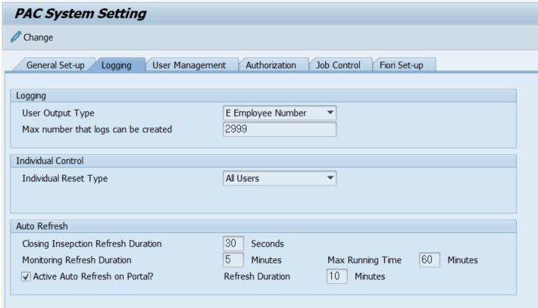
[화면] Logging 탭

3.1 필드 설명
영역(Section) | 필드명 | 타입 | 설명 / 운영 가이드
Logging | User Output Type | Dropdown | 로그 화면의 사용자 표시 방식. E Employee Number / N Name / I User ID 등. 운영 권장: E Employee Number (사번 기반 추적)
Logging | Max number that logs can be created | Number | PID당 생성 가능한 최대 로그 개수. 기본 2999. 초과 시 로그 생성 거부됨
Individual Control | Individual Reset Type | Dropdown | Individual Confirm 건의 Reset 권한 범위. All Users / Self Only / Controller Only 등
Auto Refresh | Closing Insepction Refresh Duration | Number(초) | Closing Inspection 화면 자동 새로고침 주기. 기본 30초
Auto Refresh | Monitoring Refresh Duration | Number(분) | Monitoring 화면 자동 새로고침 주기. 기본 5분
Auto Refresh | Max Running Time | Number(분) | 장기 수행 액티비티의 최대 Running 인지 시간. 초과 시 비정상 종료로 인지. 기본 60분
Auto Refresh | Active Auto Refresh on Portal? | Checkbox | Fiori Portal 화면의 자동 새로고침 활성화 여부
Auto Refresh | Refresh Duration (Portal) | Number(분) | Portal 자동 새로고침 주기. 기본 10분

3.2 운영 가이드
- User Output Type은 [E Employee Number]가 권장 - 사번 중복 등 운영 이슈 추적에 유리 (13.2.3 참조)
- Max number 2999는 충분히 큰 값이나, 특정 PID에서 로그가 폭증하는 경우 무한 루프 가능성을 의심할 것
- Individual Reset Type은 보안 정책에 따라 결정. 일반적으로 본인 + Controller만 Reset 허용이 안전
- Max Running Time은 가장 긴 배치 잡 수행 시간보다 여유있게 설정. 너무 짧으면 정상 잡이 비정상 종료로 인지됨
- Closing Inspection은 결산 검증 화면이므로 Refresh가 빈번해야 (30초 권장), Portal은 사용자 부하 고려 (10분 이상)
[주의] Max Running Time을 60분 미만으로 설정한 경우, 정상적으로 60분 이상 걸리는 배치 잡(예: 대량 정산, 환산)이 'This process was stopped abnormally while running' 로그를 발생시킬 수 있습니다. 14.3 시나리오와 동일한 현상입니다.

4. User Management 탭
사용자 정보 화면의 출력 필드 구성, Employee Master 활성화, 알람 채널(Mail/To-Do/Messenger) 활성화를 관리합니다.
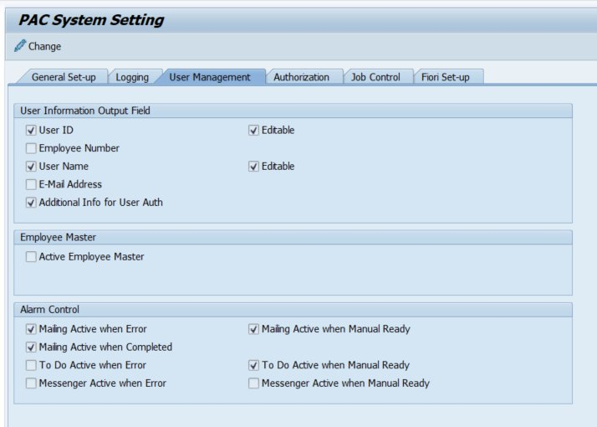
[화면] User Management 탭

4.1 필드 설명
영역(Section) | 필드명 | 타입 | 설명 / 운영 가이드
User Information Output Field | User ID | Checkbox | 사용자 정보 화면에 User ID 표시 여부
User Information Output Field | User ID - Editable | Checkbox | User ID 필드를 사용자가 직접 편집할 수 있는지 여부
User Information Output Field | Employee Number | Checkbox | 사번 표시 여부. 사번 중복 사용자 식별에 필요
User Information Output Field | User Name | Checkbox | 사용자명 표시 여부
User Information Output Field | User Name - Editable | Checkbox | 사용자명 직접 편집 가능 여부
User Information Output Field | E-Mail Address | Checkbox | 이메일 주소 표시 여부
User Information Output Field | Additional Info for User Auth | Checkbox | 권한 관련 추가 정보 표시 여부 (Role, Participant 정보 등)
Employee Master | Active Employee Master | Checkbox | Employee Master(HR) 연동 활성화. ON 시 SINGLEX_HR과 자동 동기화
Alarm Control | Mailing Active when Error | Checkbox | 오류 발생 시 메일 발송 활성화
Alarm Control | Mailing Active when Manual Ready | Checkbox | Manual Ready 상태 진입 시 메일 발송
Alarm Control | Mailing Active when Completed | Checkbox | 액티비티 완료 시 메일 발송
Alarm Control | To Do Active when Error | Checkbox | 오류 발생 시 To-Do 발송 활성화
Alarm Control | To Do Active when Manual Ready | Checkbox | Manual Ready 시 To-Do 발송 (가장 핵심 채널)
Alarm Control | Messenger Active when Error | Checkbox | 오류 발생 시 Messenger(사내 메신저 연동) 발송
Alarm Control | Messenger Active when Manual Ready | Checkbox | Manual Ready 시 Messenger 발송

4.2 운영 가이드
- Employee Number 출력은 사번 중복 사용자 이슈(13.2.3) 식별에 필수. 가급적 활성화 권장
- Editable 체크박스는 사용자가 직접 본인 정보를 수정할 수 있는지 결정. 일반적으로 User Name만 Editable, User ID는 Non-editable
- Active Employee Master 활성화 시 SINGLEX_HR과 동기화되어 인사 변경(부서 이동, 퇴사)이 자동 반영됨
- Alarm Control은 채널별로 독립적으로 제어 가능. 일반적인 운영 권장 조합:
  - - Mail: Error / Manual Ready / Completed 모두 ON (전체 추적)
  - - To-Do: Manual Ready ON 필수 (사용자 액션 트리거)
  - - Messenger: Error만 ON (긴급 알림)
[주의] Alarm Control의 모든 채널을 OFF로 설정하면 사용자에게 어떤 알림도 가지 않으므로, 결산 진행 모니터링이 불가능해집니다. 점검 시점에 일시적으로 OFF한 후 반드시 원복하시기 바랍니다.
[주의] To Do Active when Manual Ready를 OFF하면 12장 Q3(결산 일정 알람 미발송)와 동일한 증상이 발생합니다. 알람 미수신 문의 접수 시 본 설정을 우선 점검하시기 바랍니다.

5. Authorization 탭
관리자(Admin) / TF / HQ Role의 권한 체크 방식과 Notice(공지) / Skip 권한 적용 룰을 관리합니다.
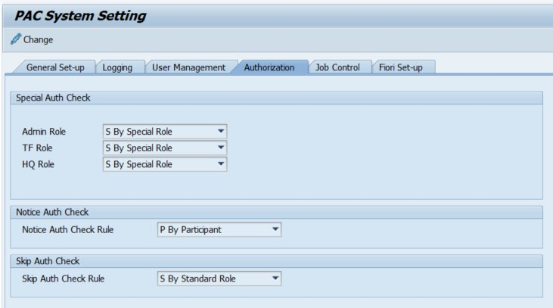
[화면] Authorization 탭

5.1 필드 설명
영역(Section) | 필드명 | 타입 | 설명 / 운영 가이드
Special Auth Check | Admin Role | Dropdown | 관리자 권한 체크 방식. S By Special Role / N No Check / P By Participant 등
Special Auth Check | TF Role | Dropdown | TF(Task Force) Role 체크 방식. 결산 TF 운영 시 사용
Special Auth Check | HQ Role | Dropdown | 본사(HQ) Role 체크 방식. 본사 모니터링 권한 등 제어
Notice Auth Check | Notice Auth Check Rule | Dropdown | 공지(Notice) 등록/조회 권한 룰. P By Participant / S By Standard Role / N No Check 등
Skip Auth Check | Skip Auth Check Rule | Dropdown | Manual Skip 처리 권한 룰. S By Standard Role 권장 - Controller만 Skip 가능

5.2 권한 체크 방식 (Dropdown 옵션)
영역(Section) | 필드명 | 타입 | 설명 / 운영 가이드
옵션 | S By Special Role | 코드 | 별도 정의된 Special Role 보유자만 권한 인정. 가장 엄격
옵션 | P By Participant | 코드 | 해당 액티비티의 Participant로 등록된 사용자에게 권한 부여
옵션 | S By Standard Role | 코드 | 표준 Role(예: ZV_FCW_*)을 통한 권한 체크
옵션 | N No Check | 코드 | 권한 체크하지 않음. 운영 환경 사용 금지

5.3 운영 가이드
- Admin/TF/HQ Role은 모두 [S By Special Role]로 운영하는 것이 가장 안전. 별도 Role을 생성하여 명시적 부여
- Notice Auth는 일반적으로 [P By Participant] 권장 - 액티비티 참여자만 공지 작성/조회 가능
- Skip Auth Check Rule은 [S By Standard Role]로 설정하여 ZV_FCW_CONTROLLER 등 표준 Role 보유자만 Skip 가능하도록 함
- [N No Check]는 절대 운영 환경에서 사용 금지 - 모든 사용자가 해당 권한을 갖게 됨
- Skip 권한 변경 후 Manual Skip 비활성화 문의가 들어오는 경우(13.3.3) 본 설정을 우선 점검
[주의] Authorization 탭의 설정은 ZPAC040(Authorization) 펑션 및 ZCL_PAC_AUTH 클래스의 권한 체크 로직과 직접 연결됩니다. 변경 시 즉시 모든 사용자의 권한 체크 결과가 바뀌므로, 결산 진행 중에는 절대 변경하지 마시기 바랍니다.

6. Job Control 탭
배치 잡의 Target Group, 자원 할당 최소 비율, Job Grouping 등 배치 수행 환경을 관리합니다.
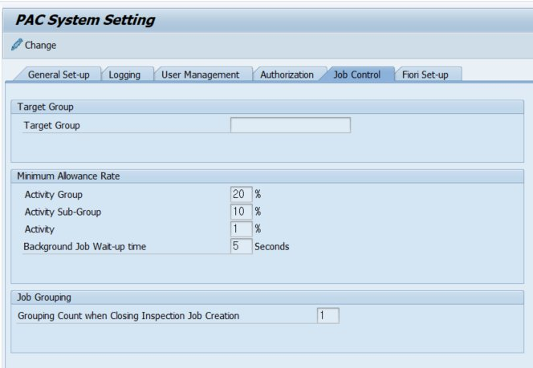
[화면] Job Control 탭

6.1 필드 설명
영역(Section) | 필드명 | 타입 | 설명 / 운영 가이드
Target Group | Target Group | Text | 배치 잡 실행 대상 서버 그룹. SM61에서 사전 등록 필요. 공란 시 기본 그룹 사용
Minimum Allowance Rate | Activity Group | Number(%) | Activity Group 단위 최소 자원 할당률. 기본 20% — 전체 자원 중 Activity Group에 최소 20% 보장
Minimum Allowance Rate | Activity Sub-Group | Number(%) | Activity Sub-Group 단위 최소 자원 할당률. 기본 10%
Minimum Allowance Rate | Activity | Number(%) | 개별 Activity 단위 최소 자원 할당률. 기본 1%
Minimum Allowance Rate | Background Job Wait-up time | Number(초) | 배치 잡 대기 시간. 기본 5초 — 잡 자원 부족 시 대기
Job Grouping | Grouping Count when Closing Inspection Job Creation | Number | Closing Inspection Job 생성 시 그룹화 단위. 기본 1 — 1개씩 개별 생성

6.2 운영 가이드
- Target Group을 지정하면 해당 서버 그룹에서만 배치가 실행되어 자원 분리가 가능. 결산 전용 서버 그룹 운영 시 사용
- Minimum Allowance Rate는 배치 자원 분배 정책 - 합계가 100%가 될 필요는 없으며 "최소 보장" 개념
- Activity Group: 20%, Sub-Group: 10%, Activity: 1% 비율은 표준 권장값 - 변경 시 배치 우선순위 영향
- Background Job Wait-up time이 너무 짧으면 (1~2초) 자원 부족 시 잡 폭증 가능. 5~10초 권장
- Grouping Count를 늘리면 (예: 5) Closing Inspection Job이 5개씩 묶여 생성되어 자원 절약 가능 - 단, 개별 모니터링 어려움
[주의] Job Control 변경은 배치 잡 수행에 직접 영향을 미치므로, 결산 진행 중에는 절대 변경하지 마시기 바랍니다. 또한 Target Group 변경 시 SM61의 서버 그룹 등록 상태를 사전에 확인하시기 바랍니다.

7. Fiori Set-up 탭
Fiori Portal의 World Map, Link, Calendar, Node Line 표시 항목, Link Connect 등 Fiori 화면 구성을 관리합니다.
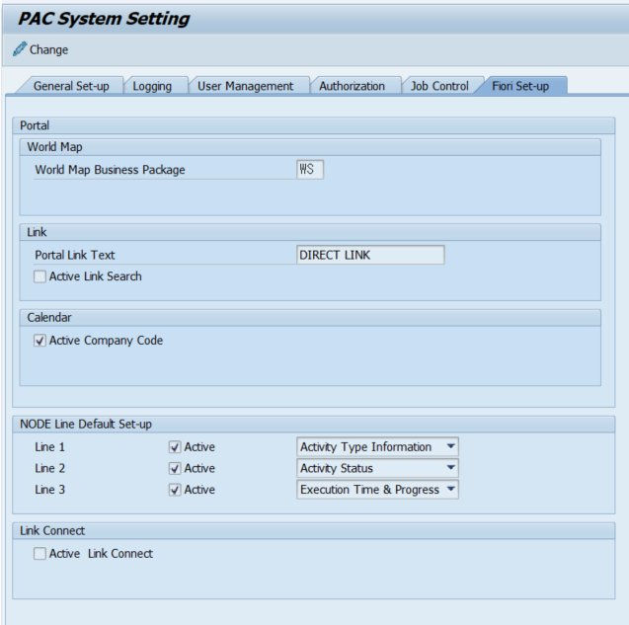
[화면] Fiori Set-up 탭

7.1 필드 설명
영역(Section) | 필드명 | 타입 | 설명 / 운영 가이드
Portal > World Map | World Map Business Package | Text(2~3자) | World Map 표시에 사용할 BusPkg 코드. 기본 'WS' — World 통합 패키지
Portal > Link | Portal Link Text | Text | Portal 메인 링크의 표시 텍스트. 기본 'DIRECT LINK'
Portal > Link | Active Link Search | Checkbox | Link 검색 기능 활성화 여부
Portal > Calendar | Active Company Code | Checkbox | Calendar 화면에서 Company Code 단위 표시 활성화
NODE Line Default Set-up | Line 1 - Active | Checkbox | Node 박스의 1번째 라인 표시 활성화
NODE Line Default Set-up | Line 1 - Content | Dropdown | 1번째 라인 표시 내용. 기본 'Activity Type Information'
NODE Line Default Set-up | Line 2 - Active | Checkbox | Node 박스의 2번째 라인 표시 활성화
NODE Line Default Set-up | Line 2 - Content | Dropdown | 2번째 라인 표시 내용. 기본 'Activity Status'
NODE Line Default Set-up | Line 3 - Active | Checkbox | Node 박스의 3번째 라인 표시 활성화
NODE Line Default Set-up | Line 3 - Content | Dropdown | 3번째 라인 표시 내용. 기본 'Execution Time & Progress'
Link Connect | Active Link Connect | Checkbox | Link Connect 기능 활성화. 외부 시스템 연결 사용 시 ON

7.2 NODE Line Content 옵션
Node Line의 각 라인에 표시 가능한 내용은 다음과 같습니다.
- Activity Type Information: 액티비티 유형 (Auto/Manual/Inspection 등)
- Activity Status: 액티비티 상태 (Ready/Running/Complete/Error)
- Execution Time & Progress: 수행 시간 및 진행률
- Participant Information: 참여자 정보
- Activity Description: 액티비티 설명
- Job Information: 배치 잡 정보

7.3 운영 가이드
- World Map Business Package는 통합 모니터링 BusPkg 코드. 일반적으로 'WS' 사용
- Node Line 3개 라인은 모두 활성화하는 것이 사용자 정보 전달에 유리
- Active Link Search를 활성화하면 Portal 검색 성능에 영향이 있을 수 있음 - 사용자 수 고려
- Link Connect는 외부 시스템(예: SIGNAL, EP 등) 연결 시 활성화. 미사용 시 OFF 권장
[주의] Fiori Set-up 변경은 Fiori 캐시(브라우저 + Fiori 서버)에 의해 즉시 반영되지 않을 수 있습니다. 변경 후 Ctrl+Shift+F5로 캐시 강제 새로고침을 안내하시거나, /UI2/INVALIDATE_GLOBAL_CACHES 트랜잭션으로 서버 캐시 무효화를 수행하시기 바랍니다.

8. 설정 변경 프로세스

8.1 표준 변경 절차
- 1) 변경 요청 접수 (메일 권장 - 추적성 확보)
- 2) 영향 범위 분석 (어느 탭의 어느 필드, 다른 탭과의 연관성)
- 3) 품질(QA) 환경에서 변경 후 테스트
- 4) 결재 절차 (변경 내용에 따라 ZPAC139 또는 ZPAC251 등 활용)
- 5) 운영 환경 변경 (결산 종료 후 시점 권장)
- 6) 변경 후 검증 및 사용자 안내
- 7) 변경 이력 기록 (CTS 이력 시트 또는 별도 변경 관리 대장)

8.2 환경별 변경 시점
탭 | 운영 중 변경 | 결산 중 변경 | 권장 변경 시점
General Set-up | 신중 | 금지 | 결산 종료 후, 차월 결산 전
Logging | 가능 | 주의 | 운영 중 가능 (Refresh 주기 등)
User Management | 가능 | 주의 | Alarm Control은 운영 중 가능
Authorization | 금지 | 절대 금지 | 결산 종료 후 일정 공지 후
Job Control | 금지 | 절대 금지 | 결산 종료 후 일정 공지 후
Fiori Set-up | 신중 | 주의 | 결산 종료 후, 캐시 무효화 동반

8.3 변경 후 검증 항목
- General Set-up: Fiori 접속 테스트, RFC 연결 테스트(SM59), To-Do 발송 테스트
- Logging: 로그 화면 사용자 표시 확인, 자동 새로고침 동작 확인
- User Management: 사용자 정보 화면 필드 확인, 알람 채널별 발송 테스트
- Authorization: 각 Role별 사용자로 권한 체크 결과 확인 (CHECK_MANUAL_ENABLE 등)
- Job Control: SM37에서 배치 잡 정상 수행 확인, Target Group 적용 확인
- Fiori Set-up: 브라우저 캐시 클리어 후 Fiori 접속, World Map/Node Line 표시 확인
[주의] ZLPACSYS의 모든 변경 사항은 시스템 전역에 즉시 반영됩니다. 단, Fiori 화면은 캐시로 인해 즉시 반영되지 않을 수 있으니, 변경 후 사용자에게 캐시 클리어를 안내하시기 바랍니다.

9. 부록

9.1 자주 묻는 질문

Q1. ZLPACSYS 진입 시 [Change] 버튼이 비활성화됩니다.
A. 관리자 권한이 없는 사용자입니다. 메모리 파라미터 ZPAC_ADMIN을 보유하거나 Authorization 탭에서 정의된 Special Role을 보유해야 편집 모드로 진입 가능합니다. 운영팀에 권한 부여를 요청하시기 바랍니다.

Q2. 설정을 변경했는데 사용자 화면에 반영되지 않습니다.
A. Fiori 화면의 경우 브라우저 캐시 또는 Fiori 서버 캐시로 인해 즉시 반영되지 않을 수 있습니다. 1) Ctrl+Shift+F5로 강제 새로고침 시도, 2) /UI2/INVALIDATE_GLOBAL_CACHES 트랜잭션 실행, 3) SM12에서 ZTPACSYS 관련 락 확인 및 해제를 순차로 수행하시기 바랍니다.

Q3. Authorization 탭의 Role 옵션을 [N No Check]로 바꿔도 되나요?
A. 운영 환경에서는 절대 사용하지 마시기 바랍니다. [N No Check]는 모든 사용자가 해당 권한을 보유하는 것으로 간주되어 보안상 매우 위험합니다. 임시 테스트 시에도 품질(QA) 환경에서만 사용하고 즉시 원복하시기 바랍니다.

Q4. Alarm Control을 OFF했는데 일부 사용자에게는 알림이 갑니다.
A. Alarm Control은 시스템 전역 설정이지만, 사용자별 개인 알람 설정(ZPAC136~137)이 별도로 존재할 수 있습니다. 또한 ZTPACSYS 테이블의 버퍼링 영향으로 변경이 즉시 반영되지 않을 수 있으니 SM12에서 락 확인 및 버퍼 해제를 시도하시기 바랍니다.

Q5. Multi Language를 비활성화하면 어떻게 되나요?
A. 기존에 다국어로 등록된 액티비티 명, 메시지 등이 시스템 기본 언어(일반적으로 EN 또는 KO)로만 표시됩니다. 데이터는 ZTPACLANG에 그대로 보존되므로 다시 활성화하면 복구됩니다. 단, 사용자 환경에 큰 영향을 미치므로 변경 시 사전 공지 필수.

9.2 관련 트랜잭션 / 프로그램
트랜잭션 / 프로그램 | 용도
ZPACSYS / ZLPACSYS | PAC System Setting (본 매뉴얼 대상)
SM59 | RFC Destination 등록/관리 (General Set-up의 Front End RFC)
SM61 | Target Group(Server Group) 등록/관리 (Job Control)
SM12 | 락(Lock) 확인 및 해제 (설정 변경 시 락 발생 시)
SM37 | 배치 잡 모니터링 (Job Control 변경 영향 검증)
SM21 | 시스템 로그 확인
ST22 | Dump 분석
SOST/SCOT | 메일 발송 큐 및 메일 서버 설정 (Alarm Control 검증)
SAPC/SAMC | APC/AMC 채널 상태 (Fiori Set-up 변경 시 점검)
/UI2/INVALIDATE_GLOBAL_CACHES | Fiori 글로벌 캐시 무효화
SCU3 | 테이블 변경 로그 확인 (ZTPACSYS / ZTPACLANG 변경 이력 추적, 단 변경 로그 활성화가 사전 설정되어 있어야 함)
SE16N | 테이블 직접 조회/수정 (관리자 권한 필요)

9.3 변경 이력 관리 양식
ZLPACSYS 변경 시 다음 양식으로 이력을 관리하시기 바랍니다.
변경 일시 | 변경자 | 탭 | 변경 내용 | 사유 / 결재 번호
YYYY-MM-DD HH:MM | (이름) | (탭명) | (필드명: 변경 전 → 변경 후) | (요청자/결재 번호)

[주의] ZLPACSYS 변경 사항은 회계 감사 추적이 가능해야 하므로, 변경 이력은 별도 대장 또는 SCU3(테이블 변경 로그)에서 추적 가능하도록 유지하시기 바랍니다.

